BẢN THẢO LÀM VIỆC - EVIDENCE SAFE
BÀI BÁO KHOA HỌC
Thiết kế an toàn theo bằng chứng cho hệ thống quản lý năng lượng nhà thông minh tích hợp PLC và dự báo phụ tải
Evidence-safe design of a PLC-integrated smart-home energy management and load forecasting system
Thông tin tác giả, giảng viên hướng dẫn và đơn vị đào tạo chưa được cung cấp trong workspace; tài liệu không tự suy đoán các thông tin này.
Cần Thơ, 2026

Tóm tắt
Nghiên cứu trình bày một nguyên mẫu hệ thống quản lý năng lượng nhà thông minh gồm ứng dụng React Native, API Flask, cơ sở dữ liệu, dịch vụ dự báo và lớp tích hợp PLC Siemens S7-1200/MFM384. Trọng tâm của bản sửa đổi là tách rõ chức năng đã hiện thực trong phần mềm khỏi kết quả cần kiểm chứng bằng phần cứng. Hệ thống áp dụng xác thực theo phiên, RBAC theo nhà, service token riêng cho telemetry, hàng đợi ghi PLC và xác minh trạng thái phản hồi. Tự động sa thải tải được tắt mặc định cho đến khi có interlock, loại trừ tải thiết yếu và thử nghiệm an toàn. Artifact UCI cũ cho thấy XGBoost có MAE 0,401 kW và RMSE 0,559 kW trên tập test, nhưng chưa có persistence baseline, R² và đo inference trong cùng pipeline nên chỉ được xem là kết quả sơ bộ. Nghiên cứu cung cấp quy trình thu raw log, thống kê độ trễ và evidence gate để tự động chặn các tuyên bố chưa đủ bằng chứng.
Từ khóa: HEMS; S7-1200; MFM384; RBAC; XGBoost; reproducibility; smart home.

Abstract
This paper presents a smart-home energy management prototype combining a React Native application, a Flask API, persistent storage, a forecasting service, and an integration layer for a Siemens S7-1200 PLC and an MFM384 meter. The revision explicitly separates implemented software capabilities from claims that require physical validation. The system uses session authentication, home-scoped role-based access control, a dedicated telemetry service credential, serialized PLC writes, and feedback verification. Automatic load shedding is disabled by default until essential-load exclusions, physical interlocks, and controlled safety tests are available. A legacy UCI artifact reports a test MAE of 0.401 kW and RMSE of 0.559 kW for XGBoost; however, it lacks a persistence baseline, R², and inference timing in the same reproducible run and is therefore treated as preliminary. The paper contributes a raw-log protocol, statistical analysis workflow, and evidence gate that prevents unsupported latency, local-accuracy, and load-shedding claims from entering publication artifacts.

1. Giới thiệu
HEMS cần đồng thời giải quyết giám sát điện năng, điều khiển tải, phân quyền người dùng và khả năng truy vết. Trong hệ thống có thiết bị đóng cắt vật lý, sai lệch giữa trạng thái lệnh và trạng thái tiếp điểm có thể gây hậu quả lớn hơn một lỗi hiển thị thông thường. Vì vậy, tiêu chí đánh giá không chỉ là giao diện hoặc độ chính xác dự báo mà còn gồm tính fail-closed, nguồn gốc dữ liệu và khả năng tái lập.
Nguyên mẫu hiện tại tích hợp nhiều thành phần nhưng dữ liệu PLC/MFM384 thật chưa đủ để xác nhận độ trễ, độ ổn định hoặc hiệu quả sa thải tải. Bản sửa đổi đặt câu hỏi nghiên cứu theo hướng thực chứng: kiến trúc nào ngăn tài khoản ứng dụng ghi giả telemetry; cơ chế nào tránh xung đột read-modify-write trên PLC; và bằng chứng tối thiểu nào cho phép chuyển một claim từ trạng thái triển khai sang trạng thái đã kiểm chứng.
Đóng góp của công trình gồm kiến trúc HEMS nhiều lớp; bộ kiểm soát an toàn cho auth, telemetry và PLC feedback; pipeline benchmark forecast có persistence baseline; và nguồn kết quả chuẩn dùng chung cho Excel, hình, bài báo và luận văn. Công trình không tuyên bố đã hoàn tất kiểm thử phần cứng khi raw log chưa tồn tại.

2. Nền tảng và công trình liên quan
S7-1200 cung cấp lớp điều khiển công nghiệp trong khi Modbus định nghĩa mô hình coils và registers dùng cho trao đổi dữ liệu đo [2], [3]. Các nghiên cứu HEMS nhấn mạnh phối hợp giữa dự báo, tối ưu và điều khiển, nhưng kết quả của một kiến trúc khác không thể thay thế phép đo trên hệ thống đang nghiên cứu [8], [9].
Random Forest và XGBoost được chọn vì phù hợp với đặc trưng thời gian dạng bảng [4], [5]. Để tránh kết luận thiên lệch, mô hình học máy phải được so sánh với persistence baseline trên cùng split theo thời gian. Dữ liệu UCI [1] phù hợp để kiểm tra pipeline nhưng không đại diện cho phụ tải tại Cần Thơ; đánh giá địa phương cần dữ liệu MFM384 riêng.

3. Kiến trúc hệ thống
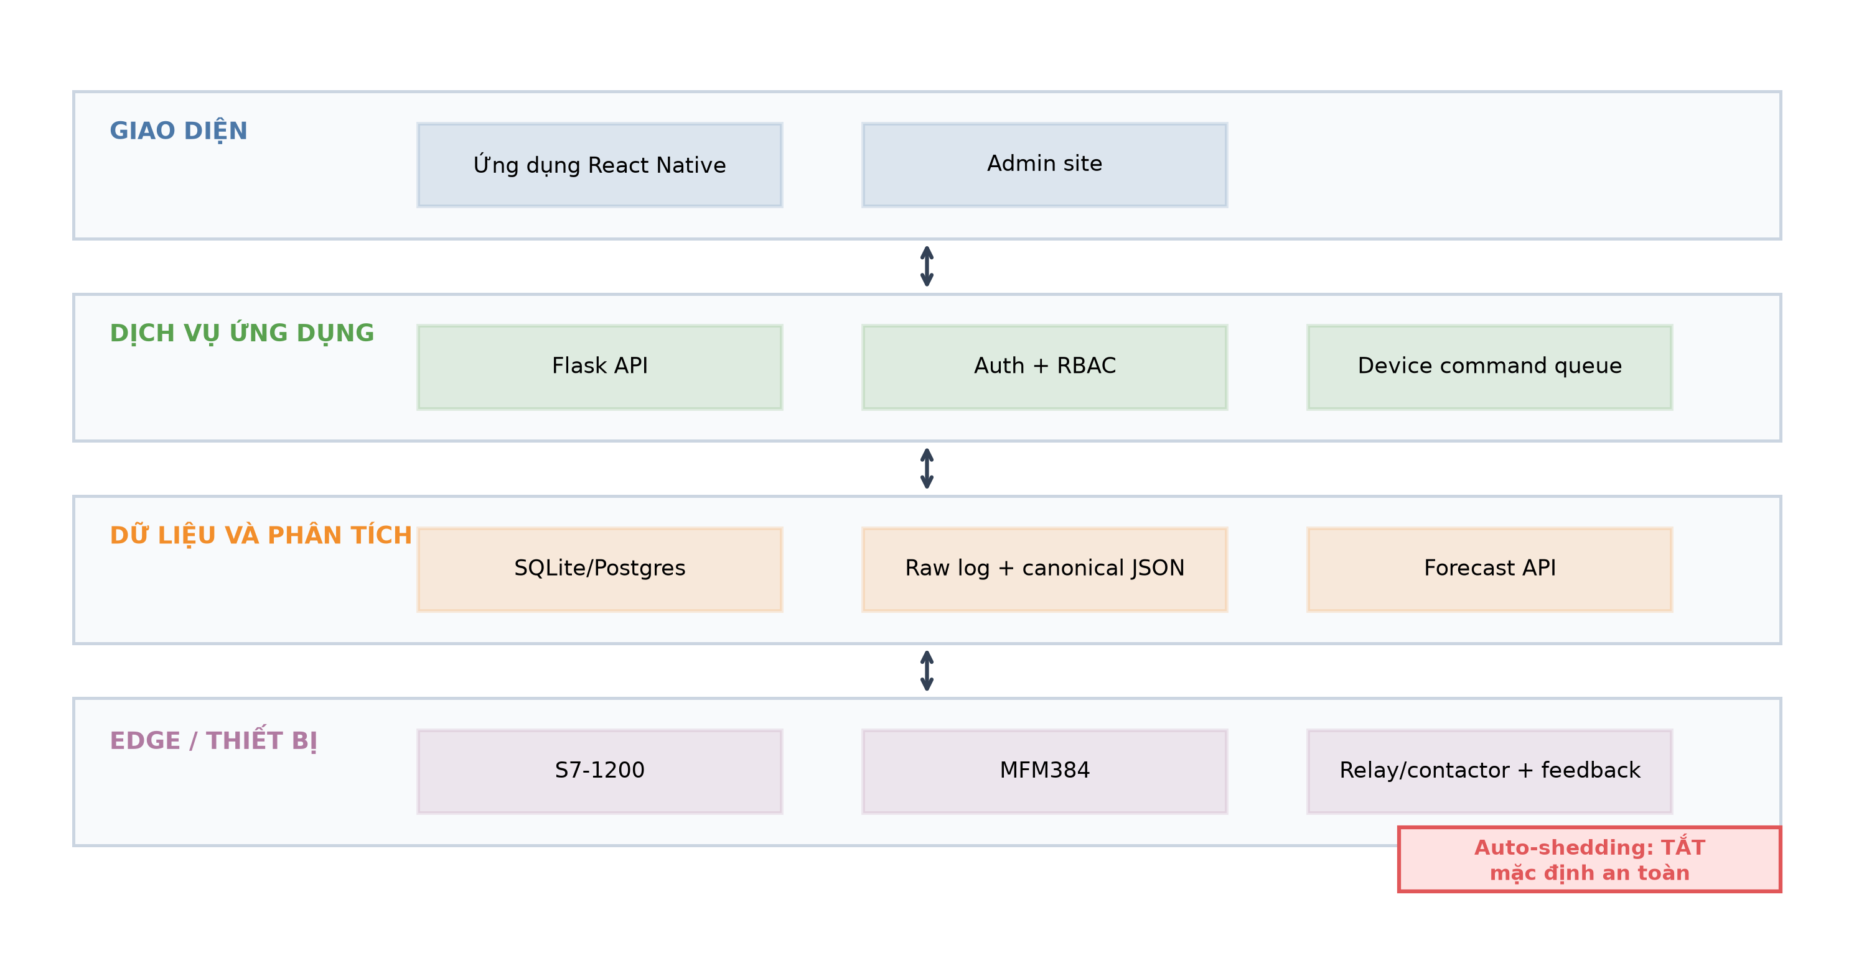
Hình 1. Kiến trúc nhiều lớp của nguyên mẫu; đường điều khiển vật lý đi qua backend và auto-shedding đang tắt mặc định.
Ứng dụng mobile và admin site không giao tiếp trực tiếp với PLC. API chịu trách nhiệm xác thực, xác định home scope, kiểm tra quyền và ghi audit log. Telemetry được tách khỏi tài khoản người dùng bằng service token chuyên dụng; nếu token chưa cấu hình thì endpoint trả lỗi và không ghi dữ liệu.
Lệnh PLC được tuần tự hóa bằng khóa I/O. Sau khi ghi command bit hoặc phát xung on/off, backend đọc statusTag độc lập đến khi nhận trạng thái mong đợi hoặc hết timeout. Chỉ sau khi feedback thành công, trạng thái phần mềm mới được cập nhật trong chế độ PLC thật. Các quyết định xác thực, least privilege và logging tham chiếu các nguyên tắc của OWASP ASVS và NIST IoT baseline [6], [7].

4. Pipeline dữ liệu và dự báo
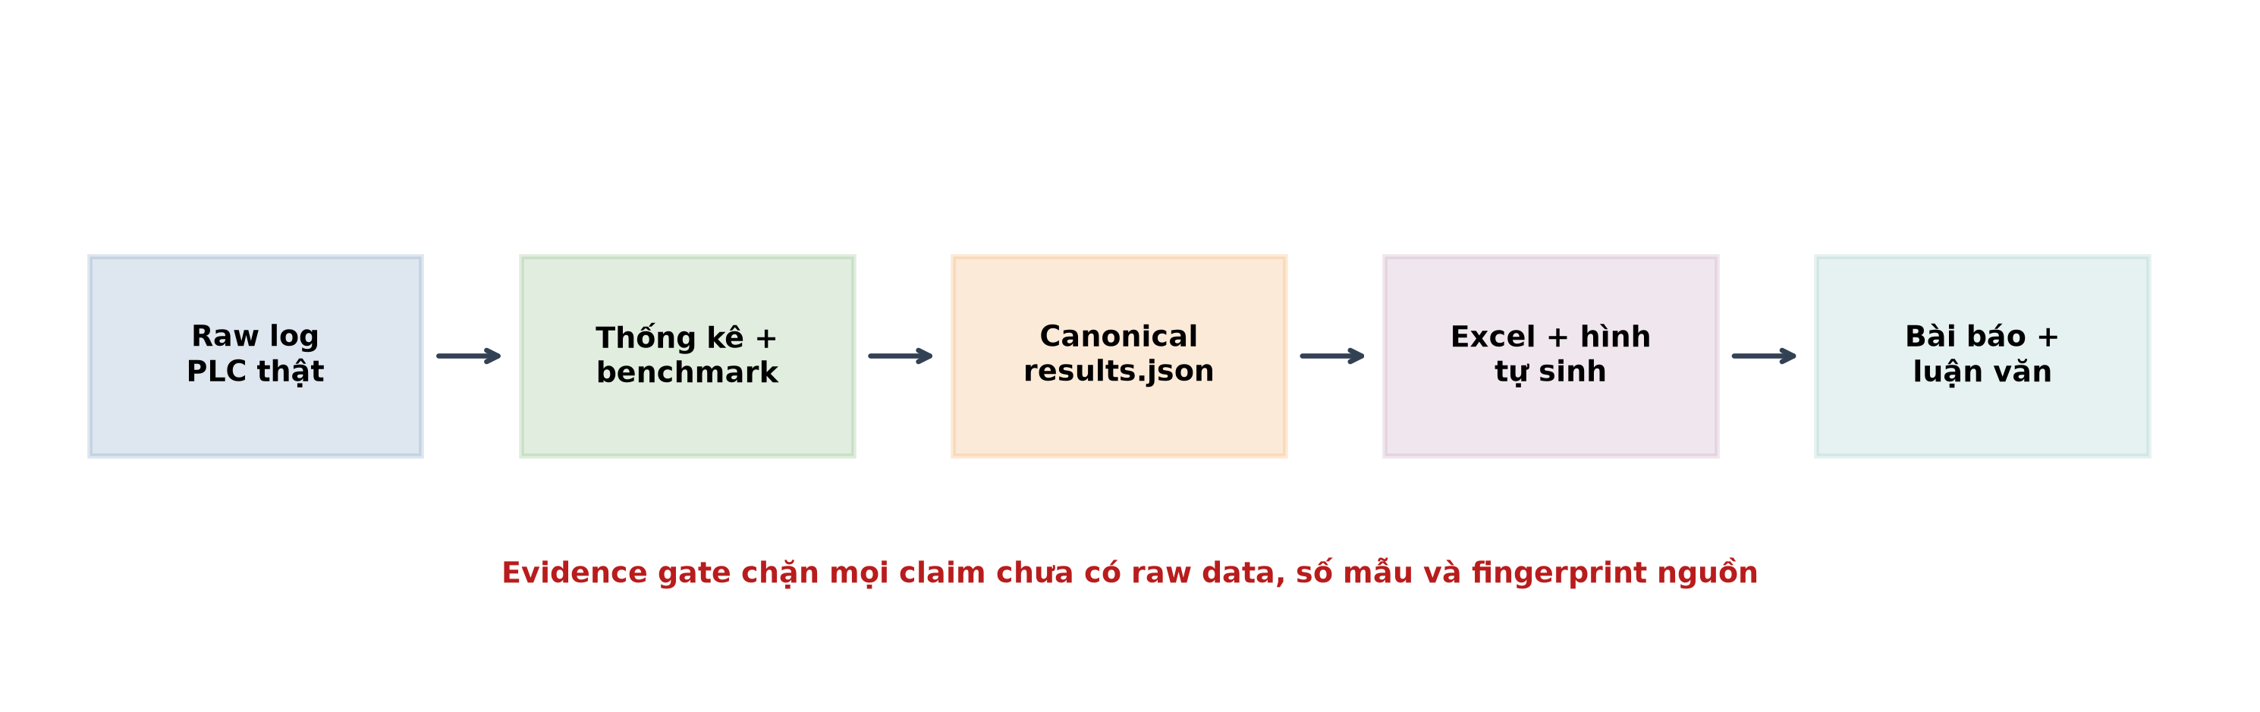
Hình 2. Pipeline nguồn dữ liệu duy nhất: raw log và metrics được khóa bằng fingerprint trước khi sinh bảng, hình và nội dung công bố.
Dữ liệu forecast được resample theo giờ, tạo đặc trưng thời gian, lag và rolling statistics, sau đó chia 70/15/15 theo thứ tự thời gian. Mỗi mô hình dự báo trực tiếp 24 horizon. Pipeline sửa đổi ghi MAE, RMSE, MAPE, R², inference time, split range, random seed và SHA-256 của dataset.
MAPE sử dụng mẫu số tối thiểu 0,2 kW để giảm bất ổn khi tải gần 0; quy tắc này phải được công bố cùng kết quả. Persistence baseline lặp công suất tại thời điểm dự báo cho 24 horizon và được đánh giá trên cùng tập validation/test.

5. Kết quả hiện có và evidence gate
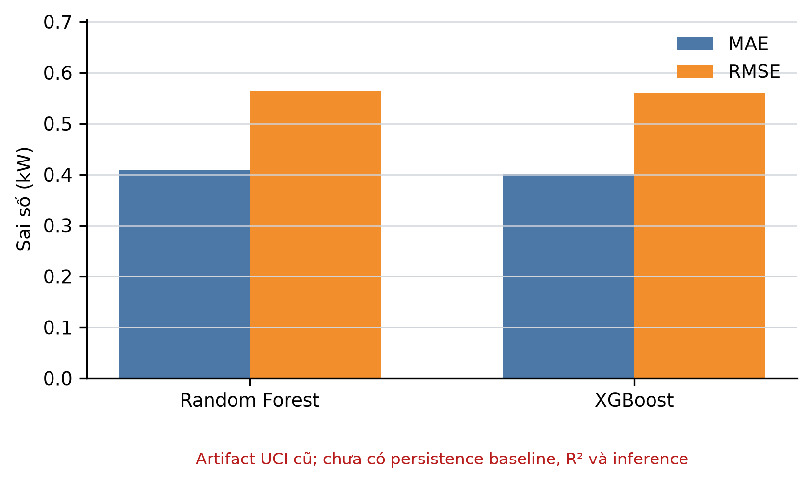
Hình 3. Artifact UCI cũ cho thấy sai số XGBoost thấp hơn nhẹ Random Forest; kết quả chưa có baseline và không được dùng để khẳng định độ chính xác cao.
Mô hình | MAE (kW) | RMSE (kW) | MAPE (%) | R² | Inference
random_forest | 0.410 | 0.564 | 57.94 | Chưa đo | Chưa đo
xgboost | 0.401 | 0.559 | 55.81 | Chưa đo | Chưa đo

Không có bảng latency phần cứng trong bản này vì chưa có tối thiểu 30 trial PLC thật cho từng điều kiện mạng. Các số LAN/WAN trước đây bị loại khỏi bài báo. Tương tự, kịch bản sa thải tải không được trình bày như kết quả thực nghiệm khi cơ chế vẫn tắt mặc định.
Evidence gate hiện đánh dấu bốn claim là chưa được phép: benchmark UCI hoàn chỉnh, benchmark MFM384 địa phương, độ trễ phần cứng và sa thải tải tự động. Claim chỉ được mở khi canonical source ghi đủ số mẫu, nguồn PLC thật và fingerprint.

6. Hạn chế và hướng hoàn thiện
Hạn chế lớn nhất là thiếu dữ liệu địa phương và bằng chứng phần cứng. Hệ thống cũng chưa có phân quyền theo từng phòng/thiết bị, rate limiting đầy đủ và production WSGI deployment. Các thử nghiệm tiếp theo cần tải thử an toàn, interlock vật lý, kiểm tra mất mạng, timeout feedback, lệnh đồng thời và recovery sau khởi động lại.
Nghiên cứu tương lai sẽ thu tối thiểu 30 ngày dữ liệu MFM384, chạy benchmark lặp lại, bổ sung uncertainty calibration và đánh giá drift. Việc bật auto-shedding chỉ được xem xét sau hazard analysis và phê duyệt quy trình vận hành.

7. Kết luận
Công trình cung cấp một nguyên mẫu HEMS có kiến trúc rõ ràng và lớp hardening quan trọng, nhưng giá trị khoa học phụ thuộc vào dữ liệu có nguồn gốc và thử nghiệm tái lập. Bản sửa đổi ưu tiên tính trung thực: chức năng phần mềm được mô tả là đã hiện thực, còn độ trễ, độ chính xác địa phương và sa thải tải được giữ ở trạng thái chờ cho đến khi evidence gate được đáp ứng.

Tài liệu tham khảo
[1] G. Hebrail and A. Berard, Individual Household Electric Power Consumption, UCI Machine Learning Repository, DOI: 10.24432/C58K54.
[2] Siemens AG, S7-1200 Programmable Controller System Manual, V4.6, 11/2022, A5E02486680-AP.
[3] Modbus Organization, MODBUS Application Protocol Specification V1.1b3, 2012.
[4] T. Chen and C. Guestrin, XGBoost: A Scalable Tree Boosting System, Proc. KDD, 2016, DOI: 10.1145/2939672.2939785.
[5] L. Breiman, Random Forests, Machine Learning, vol. 45, pp. 5-32, 2001, DOI: 10.1023/A:1010933404324.
[6] OWASP Foundation, Application Security Verification Standard, official project documentation.
[7] NIST, IoT Device Cybersecurity Capability Core Baseline, NISTIR 8259A, DOI: 10.6028/NIST.IR.8259A.
[8] N. Koltsaklis et al., A roadmap to smart home energy management systems, Energy Reports, 2022, DOI: 10.1016/j.egyr.2022.01.033.
[9] A. Hlayel et al., A WebSocket-based industrial IoT architecture for PLC integration, PLOS ONE, vol. 21, no. 5, 2026, DOI: 10.1371/journal.pone.0342004.

